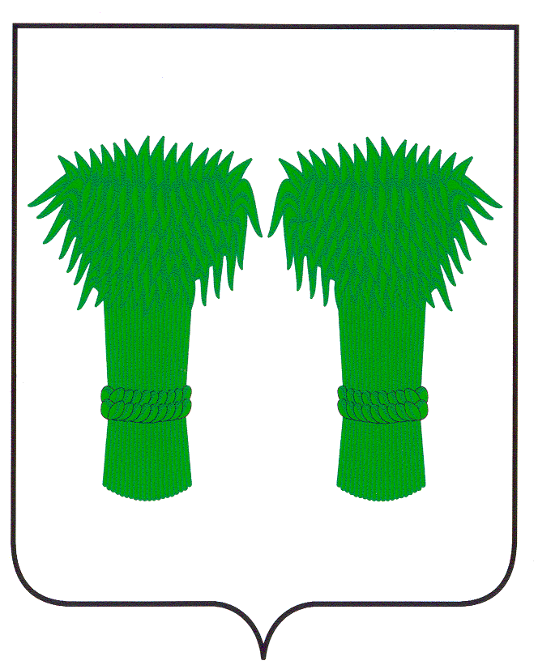
РОССИЙСКАЯ ФЕДЕРАЦИЯ
КОСТРОМСКАЯ ОБЛАСТЬ
СОБРАНИЕ ДЕПУТАТОВ КАДЫЙСКОГО МУНИЦИПАЛЬНОГО РАЙОНА

РЕШЕНИЕ

27 января 2017года № 132

О проекте решения «О внесении изменений
и дополнений в Устав муниципального образования
Кадыйский муниципальный район Костромской области»
и назначении публичных слушаний.

В целях приведения Устава Кадыйского муниципального района Костромской области в соответствие с действующим законодательством, руководствуясь Федеральным законом от 06.10.2003 г. № 131-ФЗ «Об общих принципах организации местного самоуправления в Российской Федерации», Федеральным законом от 21.07.2005 г. № 97-ФЗ «О государственной регистрации уставов муниципальных образований», Уставом муниципального образования Кадыйский муниципальный район Костромской области, Положением о порядке организации проведения публичных слушаний в Кадыйском муниципальном районе Костромской области, Собрание депутатов решило:

1. Принять проект решения «О внесении изменений и дополнений в Устав муниципального образования Кадыйский муниципальный район Костромской области» (Приложение 1).
2.Провести публичные слушания по проекту решения о внесении изменений и дополнений в Устав муниципального образования Кадыйский муниципальный район Костромской области по адресу: п. Кадый, ул. Центральная, д.3, актовый зал 17 февраля 2017 года в 10-00 часов.
2.1.Сформировать оргкомитет по проведению публичных слушаний по проекту изменений и дополнений в Устав муниципального образования Кадыйский муниципальный район Костромской области (приложение 2).
2.2.Предложения и замечания по проекту решения «О внесении изменений и дополнений в Устав муниципального образования Кадыйский муниципальный район Костромской области», направлять до 17.00ч. 16 февраля 2017 года в администрацию муниципального района по адресу п. Кадый, ул. Центральная, д3, каб. 15.
2.3. Оргкомитету до 24 февраля 2017 года обобщить поступившие замечания и предложения по проекту изменений и дополнений в Устав муниципального образования Кадыйский муниципальный район Костромской области.
3.Настоящее решение подлежит официальному опубликованию в информационном бюллетене «Муниципальный вестник».
4. Контроль за исполнением настоящего решения возложить на постоянную комиссию по законодательству и местному самоуправлению (Лебедева Т.В.).
5.Настоящее решение вступает в силу с момента опубликования.

Глава Председатель
муниципального района: Собрания депутатов
__________В.В.Зайцев ____________М.В.Аристова

Приложение № 1
к решению Собрания депутатов
от 27 января 2017г. №132

Проект

РОССИЙСКАЯ ФЕДЕРАЦИЯ
КОСТРОМСКАЯ ОБЛАСТЬ
СОБРАНИЕ ДЕПУТАТОВ КАДЫЙСКОГО МУНИЦИПАЛЬНОГО РАЙОНА
РЕШЕНИЕ

«___»___________2016г. №

О внесении изменений и дополнений
в Устав муниципального образования
Кадыйский муниципальный район
Костромской области

В целях приведения Устава Кадыйского муниципального района Костромской области в соответствие с действующим законодательством, руководствуясь Федеральным законом от 06.10.2003 г. № 131-ФЗ «Об общих принципах организации местного самоуправления в Российской Федерации», Федеральным законом от 21.07.2005 г. № 97-ФЗ «О государственной регистрации уставов муниципальных образований», Уставом муниципального образования Кадыйский муниципальный район Костромской области, Положением о порядке организации проведения публичных слушаний в Кадыйском муниципальном районе Костромской области, Собрание депутатов решило:

1. Внести в Устав муниципального образования Кадыйский муниципальный район Костромской области», принятый решением Собрания депутатов Кадыйского района от 21.06.2005 г. № 42 (в редакции решений Собрания депутатов от 31.05.2006 г. № 38; от 30.01.2007 г. № 104; от 31.10.2007г. № 158; от 01.11.2008г. № 250; от 06.03.2009г. №277; от 22.12.2009г. №363; от 03.08.2010г. № 436;от 01.03.2011г. №50; от 30.05.2012г.№170;от 03.04.2013г. № 248; от 27.02.2015г. №406; от 31.03.2016г. № 57) изменения и дополнения следующего содержания:
1.1. пункт 11 части 1 статьи 7изложить в следующей редакции:
«11) организация предоставления общедоступного и бесплатного дошкольного, начального общего, основного общего, среднего общего образования по основным общеобразовательным программам в муниципальных образовательных организациях (за исключением полномочий по финансовому обеспечению реализации основных общеобразовательных программ в соответствии с федеральными государственными образовательными стандартами), организация предоставления дополнительного образования детей в муниципальных образовательных организациях (за исключением дополнительного образования детей, финансовое обеспечение которого осуществляется органами государственной власти субъекта Российской Федерации), создание условий для осуществления присмотра и ухода за детьми, содержания детей в муниципальных образовательных организациях, а также осуществление в пределах своих полномочий мероприятий по обеспечению организации отдыха детей в каникулярное время, включая мероприятия по обеспечению безопасности их жизни и здоровья;».
1.2. Статью 7.1 дополнить п. 12 следующего содержания:
« 12. Осуществление мероприятий в сфере профилактики правонарушений, предусмотренных Федеральным законом «Об основах системы профилактики правонарушений в Российской Федерации.».
1.3. Пункт 1 части 2 статьи 15 изложить в следующей редакции:
«1). проект устава муниципального образования, а также проект муниципального нормативного правового акта о внесении изменений и дополнений в данный устав, кроме случаев, когда в устав муниципального образования вносятся изменения в форме точного воспроизведения положений Конституции Российской Федерации, федеральных законов, конституции (устава) или законов субъекта Российской Федерации в целях приведения данного устава в соответствие с этими нормативными правовыми актами;»
1.4. Часть 2 статьи 23.1изложить в следующей редакции:
«2. Положения пунктов 2-9,15 части 1 настоящей статьи распространяются на лиц, замещающих (замещавших) муниципальные должности на постоянной основе.

Положения пункта 12 настоящей статьи распространяются на лиц, замещающих (замещавших) муниципальные должности на постоянной основе и в этот период достигших пенсионного возраста или потерявших трудоспособность.».
1.5. Часть 2 статьи 29.1 изложить в следующей редакции:
«2. Полномочия депутата, члена выборного органа местного самоуправления, выборного должностного лица местного самоуправления, иного лица, замещающего муниципальную должность, прекращаются досрочно в случае несоблюдения ограничений, установленных Федеральным законом от 06.10.2003 г. № 131-ФЗ «Об общих принципах организации местного самоуправления в Российской Федерации.»
1.6. Статью 51 дополнить частью 6 следующего содержания:
«6. Положения настоящей статьи не применяются в случаях, если федеральными законами установлен иной порядок организации и проведения контроля (надзора) за деятельностью органов местного самоуправления и должностных лиц органов местного самоуправления, а также к мероприятиям по контролю (надзору), проводимым должностными лицами органов федеральной службы безопасности.».
1.7. Часть 1 статьи 53 изложить в новой редакции:
« 1. Проект Устава муниципального района, проект муниципального правового акта о внесении изменений и дополнений в устав муниципального района не позднее чем за 30 дней до дня рассмотрения вопроса о принятии Устава муниципального района, внесении изменений и дополнений в Устав муниципального района подлежат официальному опубликованию (обнародованию) с одновременным опубликованием (обнародованием) установленного Собранием депутатов муниципального района порядка учета предложений по проекту указанного устава, проекту указанного муниципального правового акта, а также порядка участия граждан в его обсуждении. Не требуется официальное опубликование (обнародование) порядка учета предложений по проекту муниципального правового акта о внесении изменений и дополнений в Устав муниципального района, а также порядка участия граждан в его обсуждении в случае, когда в Устав муниципального района вносятся изменения в форме точного воспроизведения положений Конституции Российской Федерации, федеральных законов, конституции (устава) или законов субъекта Российской Федерации в целях приведения данного Устава в соответствие с этими нормативными правовыми актами.».

2. Направить настоящее решение на государственную регистрацию в Управление Минюста России по Костромской области.
3. Настоящее решение вступает в силу со дня опубликования после государственной регистрации.

Глава Председатель
муниципального района Собрания депутатов
____________ В.В.Зайцев ____________М.В.Аристова

Приложение № 2
к решению Собрания депутатов
от 27января 2017г. № 132

СОСТАВ ОРГКОМИТЕТА ПО ПОДГОТОВКЕ И ПРОВЕДЕНИЮ ПУБЛИЧНЫХ
СЛУШАНИЙ ПО ПРОЕКТУ РЕШЕНИЯ «О ВНЕСЕНИИ ИЗМЕНЕНИЙ И ДОПОЛНЕНИЙ В УСТАВ МУНИЦИЦИПАЛЬНОГО ОБРАЗОВАНИЯ КАДЫЙСКИЙ МУНИЦИПАЛЬНЫЙ РАЙОН КОСТРОМСКОЙ ОБЛАСТИ»

        - Аристова М.В. - председатель Собрания депутатов; председатель оргкомитета;
        - Лебедева Т.В. – председатель постоянной комиссии мандатная, по депутатской этике, по законодательству и местному самоуправлению;
        - Панина И.А. – председатель постоянной комиссии по бюджету, налогам, банкам и финансам, экономической политике и содействию товаропроизводителям;
        - Петракова Г.Н. – председатель постоянной комиссии по социальной политике;
        - Ершов А. Н. - юрисконсульт администрации района

